中国铁矿石价格指数（CIOPI）
中国钢铁工业协会 2018年11月27日印发

一、进口铁矿石价格（OPI）
11月27日，直接进口铁矿石62%品位干基粉矿到岸价格为63.42美元/吨（即1.0229美元/吨度），环比每吨下降1.79美元，降幅为2.74%，当月平均价格为72.52美元/吨。
11月27日，现货贸易进口铁矿石62%品位干基粉矿人民币含税价格为560.66元/吨，环比每吨下降13.23元，降幅为2.31%，当月平均价格为607.47元/吨。
11月27日，直接进口铁矿石58%品位干基粉矿到岸价格为54.02美元/吨（即0.9314美元/吨度），环比每吨下降1.64美元，降幅为2.95%；当月平均价格为62.52美元/吨。
11月27日，现货贸易进口铁矿石58%品位干基粉矿人民币含税价格为455.14元/吨，环比每吨下降15.42元，降幅为3.28%，当月平均价格为499.22元/吨。
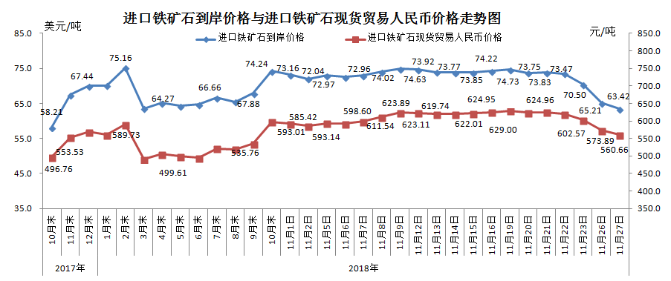
二、国产铁矿石价格
11月27日，国产铁矿石62%品位干基铁精矿含税价格为643.29元/吨，环比每吨下降11.45元，降幅为1.75%；比进口铁矿石高82.63元/吨，升幅为14.74%；当月平均价格为659.07元/吨，比进口铁矿石高51.60元/吨，升幅为8.49%。
11月27日，国产铁矿石65%品位干基铁精矿含税价格为716.71元/吨，环比每吨下降13.37元，降幅为1.83%；当月平均价格为734.88元/吨。
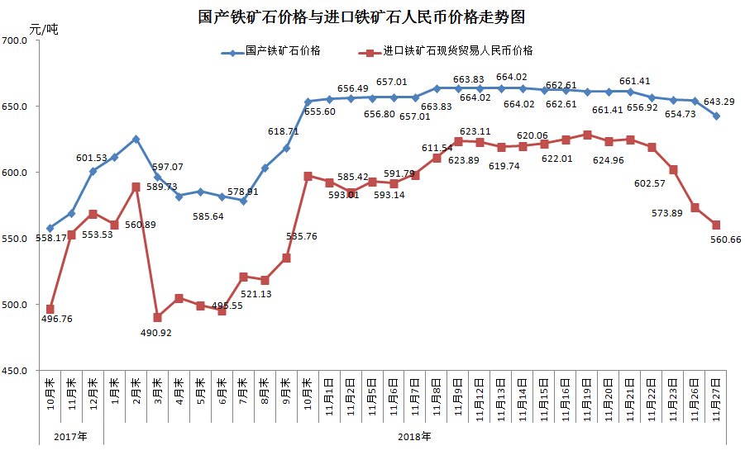
三、中国铁矿石价格指数（CIOPI）
11月27日，中国铁矿石价格指数（CIOPI）236.80点，环比下降6.34点，降幅为2.61%。其中：国产铁矿石价格指数为250.00点，环比下降4.45点，降幅为1.75%；进口铁矿石价格指数为234.80点，环比下降6.63点，降幅为2.74%。
